一、填空题(每道小题5分)
1. 正弦波振荡器采用反馈结构，试问反馈极性属于 反馈。
2. LC三端式正弦波振荡器欲满足相位平衡条件，在交流通路中观察是否满足 原则即可。
3. LC正弦波振荡器的相位平衡条件：φ_{A}+ φ_{F} = ，其中n为整数。
4. RC移相网构成的正弦波振荡器，当晶体管的接法是共射接法，那么至少需要 个RC移相网串接能满足相位平衡条件。
5. 在RC选频网构成的文氏桥正弦波振荡器，存在两路反馈，其中一路正反馈的作用是选频和反馈，另一路负反馈主要起到 作用。
6. 滞回比较器假设两个阈值电压分别为：u_{T1}=2 V，u_{T2}=6 V，假设输入信号u_{i}接在集成运放的反相输入端，那么当u_{i} = 10 V时，输出是 电平。
7. 一般单限比较器，单输入信号加载在集成运放的同相输入端时，，若输入信号电压比阈值电压小，则输出是 电平。
8. 在由迟滞比较器构成的方波信号发生器中，调节电阻能实现RC的放电时间常数和充电时间常数不相等，那么输出的波形将会变为 。
9. 为了将方波变为三角波信号，可在方波发生器的后面接一个 运算电路，可实现波形的变换，例如信号系统中将阶跃信号进行斜变。
10. 要实现将交流信号变为直流信号的这种功能电路称为整流电路，在精密整流电路中，常常包括具有 特性的半导体期间存在，能实现半波或全波整流。
二、单选题(每道小题10分)
1. 欲将正弦波电压转变为方波，可以经过 ( ) 电路。
A 滞回比较器
B 单限比较器
C 多阈值比较器
D 窗口比较器
2. 假设某单管共射放大电路构成一个三端式正弦波振荡器，若基极b与发射极e之间呈现容性、基极b与集电极c之间呈现感性，则发射极e与集电极c之间呈现( ) 。
A 感性
B 容性
C 纯阻性
D 感性和容性均可
3. 欲将一个放大电路的输出电压的极性反相，可在电路的输出端串接 个RC滞后网来实现该目的。
A 三
B 二
C 四
D 一
4. 在图示电路中，当u_{I}为负半周，试问输出电压u_{o}为( )。
A u_{I}
B -2u_{I}
C 2u_{I}
D - u_{I}
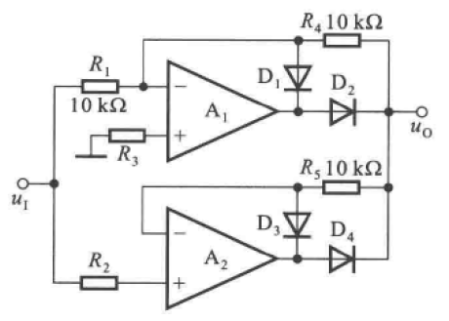
5. 图示电路为光控电路的一部分，试问由A₂构成的集成运放是( ) 电压比较器。
A 单限
B 滞回
C 窗口
D 多阈值
